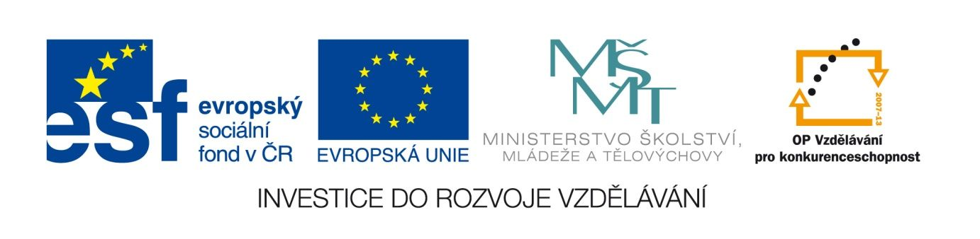

Ota Pavel : Smrt krásných srnců
VY_12_INOVACE_LITNOVA25
Anotace
Eva Bednářová
15.6.2012
IV.ročník – ČJ, literatura 2.poloviny 20.století

cíl:charakterizovat Pavlův styl, porovnat jej s vypravěčstvím Hrabalovým. Domácí práce, společná reflexe opravených a komentovaných prací.
Čítanka české a světové literatury. 1. vyd. Praha : Fortuna, 2003.
ISBN 80-7168-711-1. s. 107 – 114.

Přečtěte si povídku Smrt krásných srnců. Odpovězte na otázky.
- Jakou formou je příběh vyprávěn? Jakou roli v něm hraje vypravěč?

- Jaký vliv na způsob vyprávění má postava vypravěče? Všimněte si, v které jazykové
vrstvě se pohybuje.

- Kterou dobu zachycuje ukázka?

- Kterými motivy je zdůrazněn charakter doby? Jak se mění atmosféra příběhu?

- Jaké vztahy panovaly v rodině Popperových? Z jakých momentů vyprávění je lze vyčíst?

- Jaký byl otec? O kterých jeho vlastnostech svědčí příběh se srncem? Čím bylo motivováno a čím řízeno jeho chování?

- Která část byla pro vás nejemotivnější? ( vypište 1. slova a poslední slova)

- Srovnejte s povídkami Hrabalovými. Které podobné prvky lze najít? Co je výrazně odlišné?

- Je vám osobně bližší Pavel nebo Hrabal? A čím?

